Салат «Кубанские цыплята».
Соств:
Яйцо-2 шт., перец болгарскийсвежий -1 шт., морковь свежая -1шт, орурец свежий.
Способ приготовления: отварить яйца, из яиц сделать цыплят. Подготовить (помыть, очистить) и нарезать овощи (огурец, болгарский перец, морковь). Украсить на тарелочке кружочками свежего огурца и соломкой моркови.

Без лишних движений и без суеты
Старается Настя с утра у плиты….
Шаг 1.
Для начала, для порядку
Яйца варим мы не всмятку.
Знать о пользе все должны
Яйца очень нам нужны

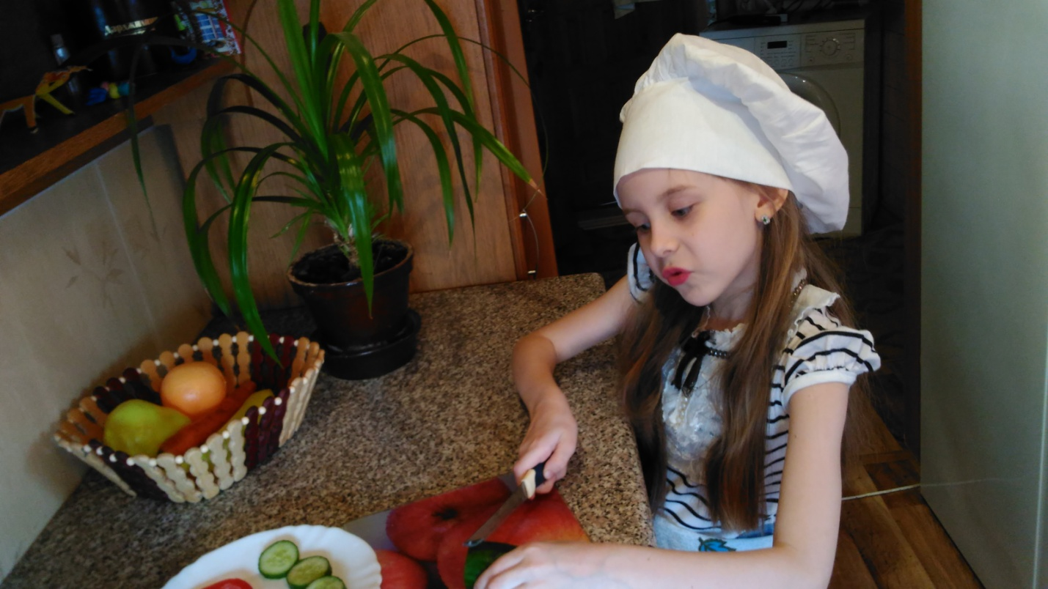

Шаг 2.
Брусочки морковки я выложу веером
Ах, как на тарелке лежат, посмотри.
Огурчик я режу кружочками ровными
И перчик к ним поскорее спешит.

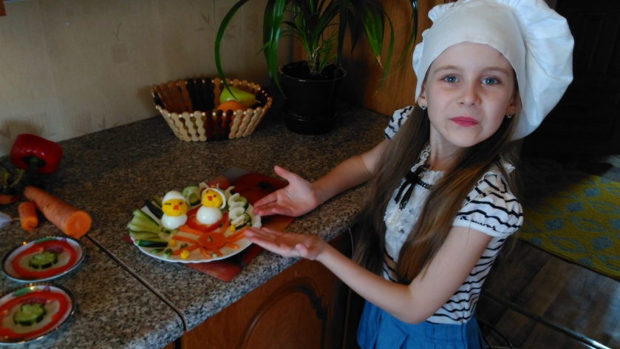

Шаг 3.
И белок и каротин,
«С» - полезный витамин.
Вас спасет от всех болезней,
Нет вкусней их и полезней.

Шаг 4.  На тарелке разложу,  Куклу Катю приглашу,  Витаминов здесь не счесть,  Значит нужно это съесть! | 